 | ROTARY YOUTH EXCHANGE COMMITTEE  DISTRICT 3490 , TAIWAN  國際扶輪第3490地區青少年交換委員會
MONTHLY REPORT FOR OUTBOUND STUDENT
扶輪青少年交換學生月報告書

Month(月份)： 2011年 2月
Student‘s Name(學生姓名)： 林鴻益 Nash
Country(派遣國家)： 中華民國(台灣)
District(派遣地區)： D3490
Sponsor Club(派遣社)： 三峽扶輪社
Host Club(接待社)： RC STRATHROY
Present Address(現階段住址，請隨時更新最新住址)：
1633 KATESVILLE DRIVE,
KERWOOD, ON N0M 2B0

ACTIVITIES DURING THIS MONTH:(以下每項回答至少需有200字)
- Public speaking for Rotary meeting etc. attend or listening visits if any：
(參加當月扶輪例會情形)
在這個月裡來了兩個演講者，一個是社福團體、另一個是Canada Aid(我不知道如何翻譯成中文)。大致上裡面的內容我都可以了解，第一個是希望Strathroy扶輪社可以贊助他們，並且希望他們能參予他們在鎮裡所辦的活動。第二個是遍布在加拿大的義工團體，他們是在巴基斯坦協助使他們擁有更好的生活，並且還幫住他們建造學校，使他們擁有更好的學習設施可以拿來教育下一代。而且他們還會定時的寄照片回去給贊助他們的扶輪社或者是社友，這一點就跟其他的社福團體非常的不一樣，可以讓自己知道自己的錢是花在哪裡，也看得到他們擁有著更好的生活，他們笑出來的笑容也更燦爛。他們也在積極的討論即將在4月多舉行的高爾夫運動會，參加的人數將會超過百人，這個也將會是我人生中第一次去打18洞。

- Describe your daily activities at present (School, Private invitations etc.)：
(描述當月參與活動,如：學校、私人宴會等)
二月代表著新的學期開始了，而在這個學期裡面我選了Grade 12 音樂 、Grade 11 廚藝、Grade 11 英文 、 Grade 12 體育。同班同學都不一樣對我而言又是一個新的開始，感覺又回到九月多剛開始開學的時候，一個人孤孤單單的坐在教室裡裝傻，慶幸的是，每堂課裡還是有幾位之前就認識的同學，所以還不算太差​。第一堂課 音樂:因為為了音樂節而重複練同樣的曲子，讓我覺得我對音樂有一點的反感。第二堂課 廚藝:每個星期四的中午我們都會幫老師們準備中餐，而我是第二節課，所以我們這節課是在做材料準備洗、切菜的部分。第三堂課 英文:這堂課感覺起來跟在台灣所上的英文課差很多，沒有所謂的教單字或者是學文法之類的課綱，他們都是藉由圖片來聯想事情，藉此來學習單字。第四堂課 體育；這堂課也跟台灣差很多，他們很注重體能方面的東西，譬如說扶力挺身或者是仰臥起坐，每個禮拜都是固定會做這種東西，不像台灣一樣只有打打球、跑跑步巴了。新的學期新的開始，現在的我只能不要害羞努力的繼續交新朋友，這也是唯一我可以走的路。
- Total Impression of month：
(當月生活印象及感想)
這個月有扶輪社社友帶我去隔壁城市的保護社區觀賞野生的貓頭鷹，而這位社友她是單身並且還是一個人獨自經營馬場，她還答應我只要她現在所訓練的馬兒可以趕得上進度的話，他要在夏天的時候教我如何騎馬。這趟野外旅程大概有一個小時的左右，可惜的是我們去野外探險時並沒有看到任何一隻野生的貓頭鷹，而且還待在三層樓高左右的獨木橋等著貓頭鷹的出現，往下看卻是湍急的河流，我在那短短20分種左右時間就像是有一小時長。而在二月的最後一個周末''''劉西光''''來我家拜訪，可惜的是他來我們這裡只有三天兩夜的時間，只能說太短了。第一天是住在我第二個轟家，第二天則是住在我第一個轟家裡。而在白天轟哥在我們去隔壁的大城市裡血拼以及看電影Sanctum(中譯 驚天動地 )，慶幸的是我旁邊多了一個中文翻譯，所以我看起來比較輕鬆，在血拼裡面我花了不少的錢在服飾上面，因為真的事太久沒有買衣服了，所以我和西光都殺紅了眼。
- Suggestion / Question：
(建議及感想)
已經換到第二個寄宿家庭有一個月了，身邊的事物都漸漸的習慣了，但還是每天為了早起等校車感到有點不習慣，一個人站在大樹旁等公車，冷冷的風往身旁吹過去，我的臉頰只能說是凍掉了，其他的部分就不至於這麼冷因為我的頭髮已經很長了，所以我的耳朵都已經被頭髮和耳機蓋住了，所以連一點風都感受不到。我的第一個轟家和第二個轟家都覺得西光真得很不可思議一次學了那麼多的語言並且還能夠運用自如，第二個轟家真的很希望西光他還能在一次的來拜訪我們。已經是3月了，最近連做夢都已經是夢到講英文了，拿時候的我還自己跳起來，因為太不可思議了，這樣就表示我的想法及思考都漸漸轉變成英文了，我也發現最近在打月報告的時候有些困難的字根本就打不出來，就已經忘記了許許多多的中文，剩下的幾個月我要好好當的【加拿大人】。

- No. of times met counselor： Date：dd / mm / yyyy
(當月與接待社顧問會面次數及
3次，日期則是2/1/2011、2/15/2011、2/22/2011
- 會面溝通話題：
我可以改成跟YEO的對話嗎?因為我跟我的顧問只有互相寒暄一下，而跟YEO的互動比較多。
我們上次的例會聊了新的Host Family住的還習慣和是否在農場裡有找到什麼樂趣以及新鮮事。
- 語言學習課程情形：每周 0次/ 0 小時。
我因為換到第二個轟家比較遠，所以就沒有了。但是我轟哥是Rotex，而且這個轟家接過了很多交換學生所以，他們知道怎麼讓Inbound學生放開心胸的講。
- 語言學習成效及感想：
This reports should be sent to：Governor Office (Youth Exchange Committee)
( Before the 5th of next month , 次月5日繳交 )

※各位Outbound如有任何與接待地區有互相適應上的困難，請務必先試著與接待地區溝通協調，如有需要地區YEP委員會協助，也請來信告知，當更換接待家庭時，一定要告知我們。請各位要加油喔！你們是最棒的。

(照片敘述一 :這是我第二個轟家的房子，地板都是雪，真的很漂亮。)

(照片敘述二：在London的公車在接劉西光。 )

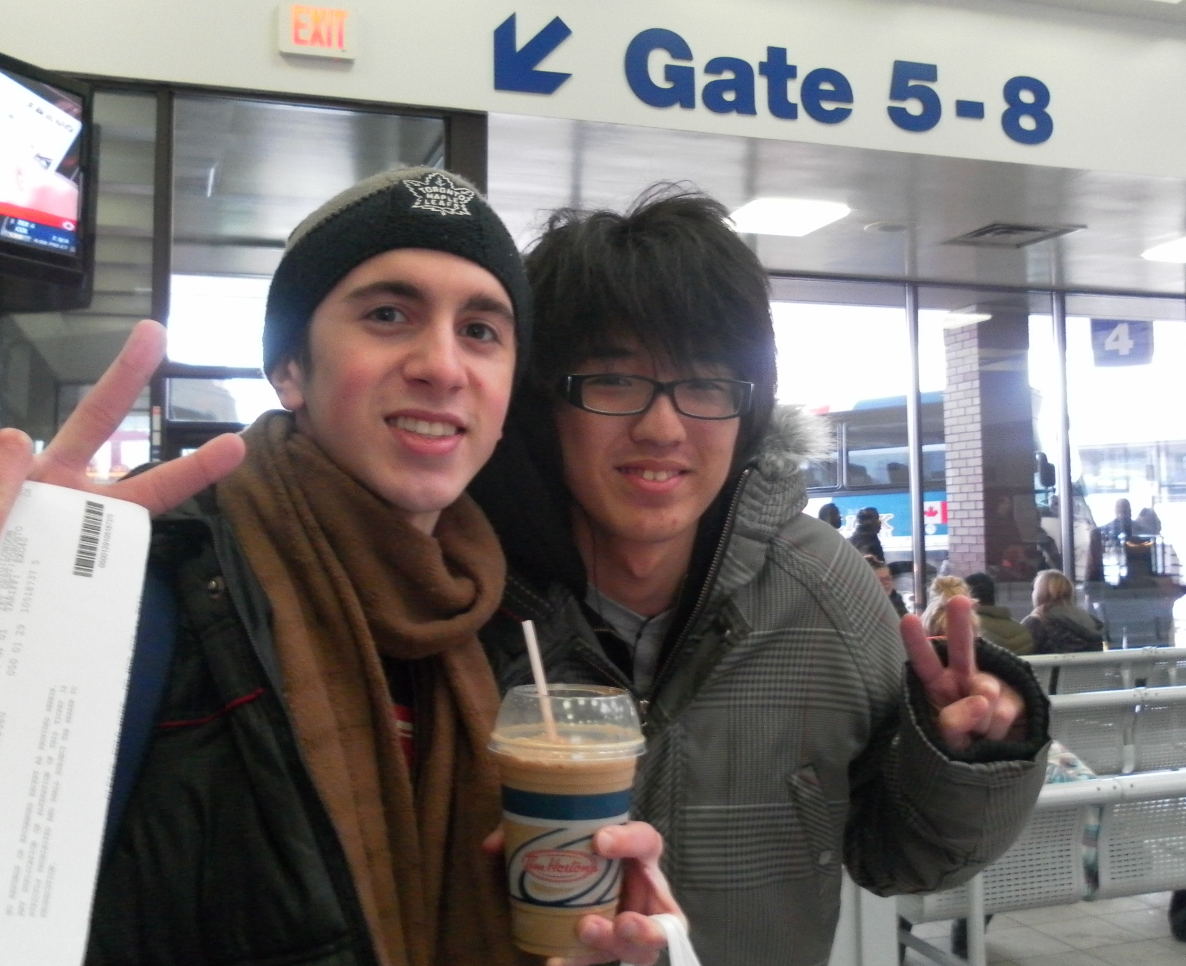

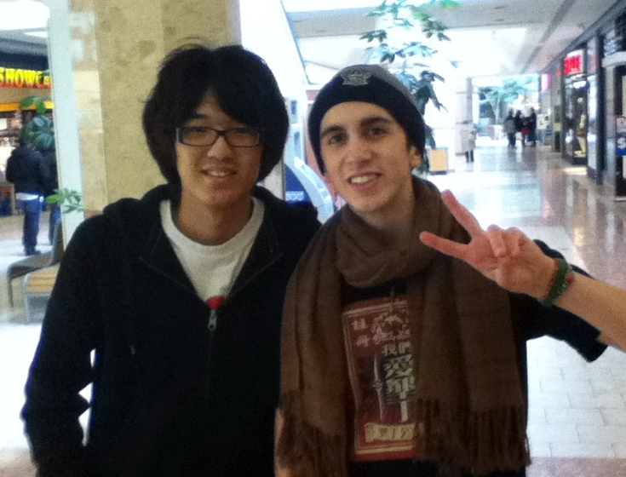
(照片敘述三 : 跟劉西光一起到London的賣場血拼)
(照片敘述四: 這是Inbound的第四次例會，我在右上角。)
